Тема: "Правила дорожного движения".
Задание 1. Родителям рекомендуется:
- понаблюдать с ребёнком на улице за движением различного транспорта;
- провести с ребёнком беседу о правилах уличного движения, уточнить знания о светофоре, обратив внимание на цвет сигнала, когда можно переходить улицу, а когда – нет;
- повторить с ребёнком правила поведения на улице;
Люди могут ходить только по тротуарам.
Играть и бегать на тротуарах нельзя.
Улицу можно переходить только по переходу, на зелёный свет светофора, держа взрослого за руку.

Задание 2. Выучите с ребёнком стихотворение и разделите на слоги слова пе-ше-ход и пе-ре-ход.
Переход.
Что за белые полоски
На углу у перекрёстка?
Знает каждый пешеход:
Это «зебра» — переход.

Задание 3. Подобрать подходящий по смыслу глагол с приставкой от глагола «ехать».
Машина из гаража ……. Машина к дому …… . Машина от дома ………. Машина до дома ……….. . Машина с моста ……….. . Машина в ворота …………… .

Задание 4. Отгадать загадку и объяснить значение цветов светофора.
Если свет зажегся красный, значит двигаться опасно.
Жёлтый – предупрежденье, а зелёный говорит:
«Проходите, путь открыт».
(Светофор)

Задание 5. Дидактическая игра «Подбери предмет к признаку»:
старый …….., новый………., маленький………., мощный………., длинный………., грузовой………, трёхколёсный…………, быстроходный………, летящий………… .

Задание 6. Составить предложение из слов:
Люди, улица, на, переходят, свет, зелёный, светофор.

Задание 7. Ответь по образцу:
• Пешеход – пешеходы – много пешеходов
• Светофор - ………….. - ……………………
• Улица - ………………. - ……………………..
• Дорога - …………….. - …………………….

Задание 8. Поиграть с ребёнком в дидактические игры:
--"Умные ладошки" (на каждый слог хлопок в ладоши): пе-ре-ход, све-то-фор, ре-гу-ли-ров-щик, транс-порт, пе-ше-ход.
-- «Кто на какой машине работает».
На «скорой помощи» работает врач.
На пожарной ... .
Задание 16. Выложить из спичек фигуру по образцу:
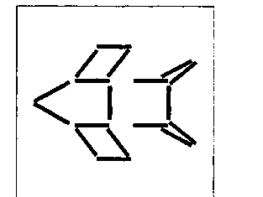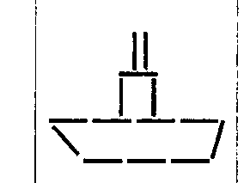
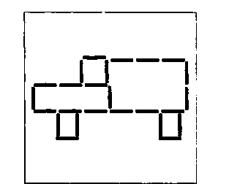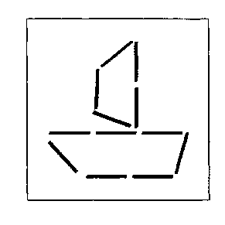

Итоговое задание «Подумай – ответь»
Вопросы:
- Сколько колес у легкового автомобиля? (4)
- Сколько человек могут ехать на одном велосипеде? (1)
- Кто ходит по тротуару? (пешеход)
- Кто управляет автомобилем? (Водитель)
- Как называется место пересечения двух дорог? (Перекресток)
- Для чего нужна проезжая часть? (Для движения транспорта)
- По какой стороне проезжей части движется транспорт? (По правой)
- Что может произойти, если пешеход или водитель нарушил правила дорожного
движения? (Авария или ДТП)
- Какой свет верхний на светофоре? (Красный)
- Сколько сигналов у светофора? (Три)
- На какое животное похож пешеходный переход? (На зебру)
- Какие машины оборудованы специальными звуковыми и световыми
сигналами? («Скорая помощь», пожарная и полицейская машины)
- Что держит в руке инспектор ГИБДД? (Жезл)
- Где нужно играть, чтобы не подвергаться опасности? (Во дворе, на детской
площадке)

